

*Prolećni semestar, 2019/20*

*PREDMET: SE211 KONSTRUISANJE SOFTVERA*

Domaći zadatak: **7**

Ime i prezime: **Aleksa Cekić**

Broj indeksa: **4173**

Datum izrade: **08.04.2021**

# Tekst domaćeg zadatka:

1. Opisati proces integracionog testiranja aplikacije
2. Napraviti primer integracionog testiranja
3. Izvršiti testiranje primenom odabranog test alata koristeći top-down tehniku

# Rešenje:

1. Proces integracionog testiranja se je prilično jednostavan, vodi se na par koraka koja se treba obaviti:
2. Treba integrisati jedinično-iztestirane module, jedan po jedan u složenije celine
3. Treba testirati svaki složeni modul kao jednu jedninu.
4. Glavni cilj u svemu tome je da se testiraju interfejsi između jedinica/modula.

Koraci koji su potrebni kod izvršavanja integracionog testiranja su:

* potrebno je proučiti arhitekturu aplikacije
* identifikovati module
* identifikovati šta svaki modul radi
* identifikovati kako se podaci razmenjuju tj. prenose između pojedinih modula
* identifikovati koji su ulazi i koji izlazi cele aplikacije (koji podaci se unose u sistem i koji podaci se primaju od sistema)
* identifikovati i napraviti test-slučajeve
* integraciono testiranje se može obaviti tehnikom bele kutije i tehnikom crne kutije

1. Integraciono testiranje može da se izvrši na dva osnovna prilaza:
2. **Bottom up approach**
3. **Top down approach**
4. **Hybrid approach**

Kod prilaza odozdo-nagore počinje se sa integracijom od najniže jedinice aplikacije, i postepeno se jedan po jedan modul integriše idući na gore. Započinje se sa najnižim modulom i pomera se postepeno ka gornjim modulom aplikacije.

Kod prilaza odozgo-nadole počinje se odozgo sa najvišeg modula pa se postepeno, jedan po jedan modul, spušta do najnižeg modula u aplikaciji. Prvo se testira modul na vrhu, i onda se niži moduli integrišu i testiraju, jedan po jedan.

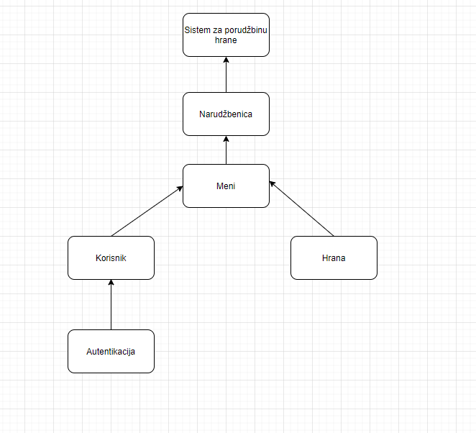

Na slici je prikazan sistem za naručivanje hrane, na kojoj je iskorišćen prilaz odozdo-nagore.

1. Izvršiti testiranje primenom odabranog test alata koristeći top-down tehniku

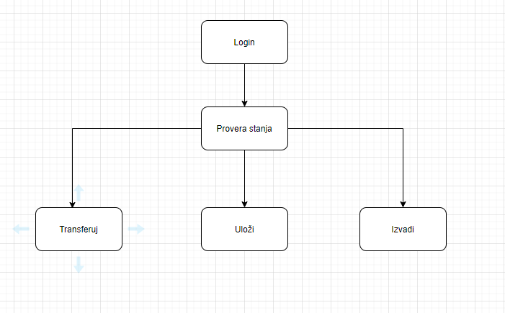

Na slici je prikazano top-down approach u nekom sistemu za proveru stanja u banci.

# Korišćena literatura: (opciono)

METROPOLITAN LAMS: <http://lams.metropolitan.ac.rs:8080/lams/index.do> ,

APPS DIAGRAMS: <https://app.diagrams.net/>